ANNEXE : EXEMPLE DE CONTROLE DE LA FLORAISON PAR METHYLATION DES HISTONES

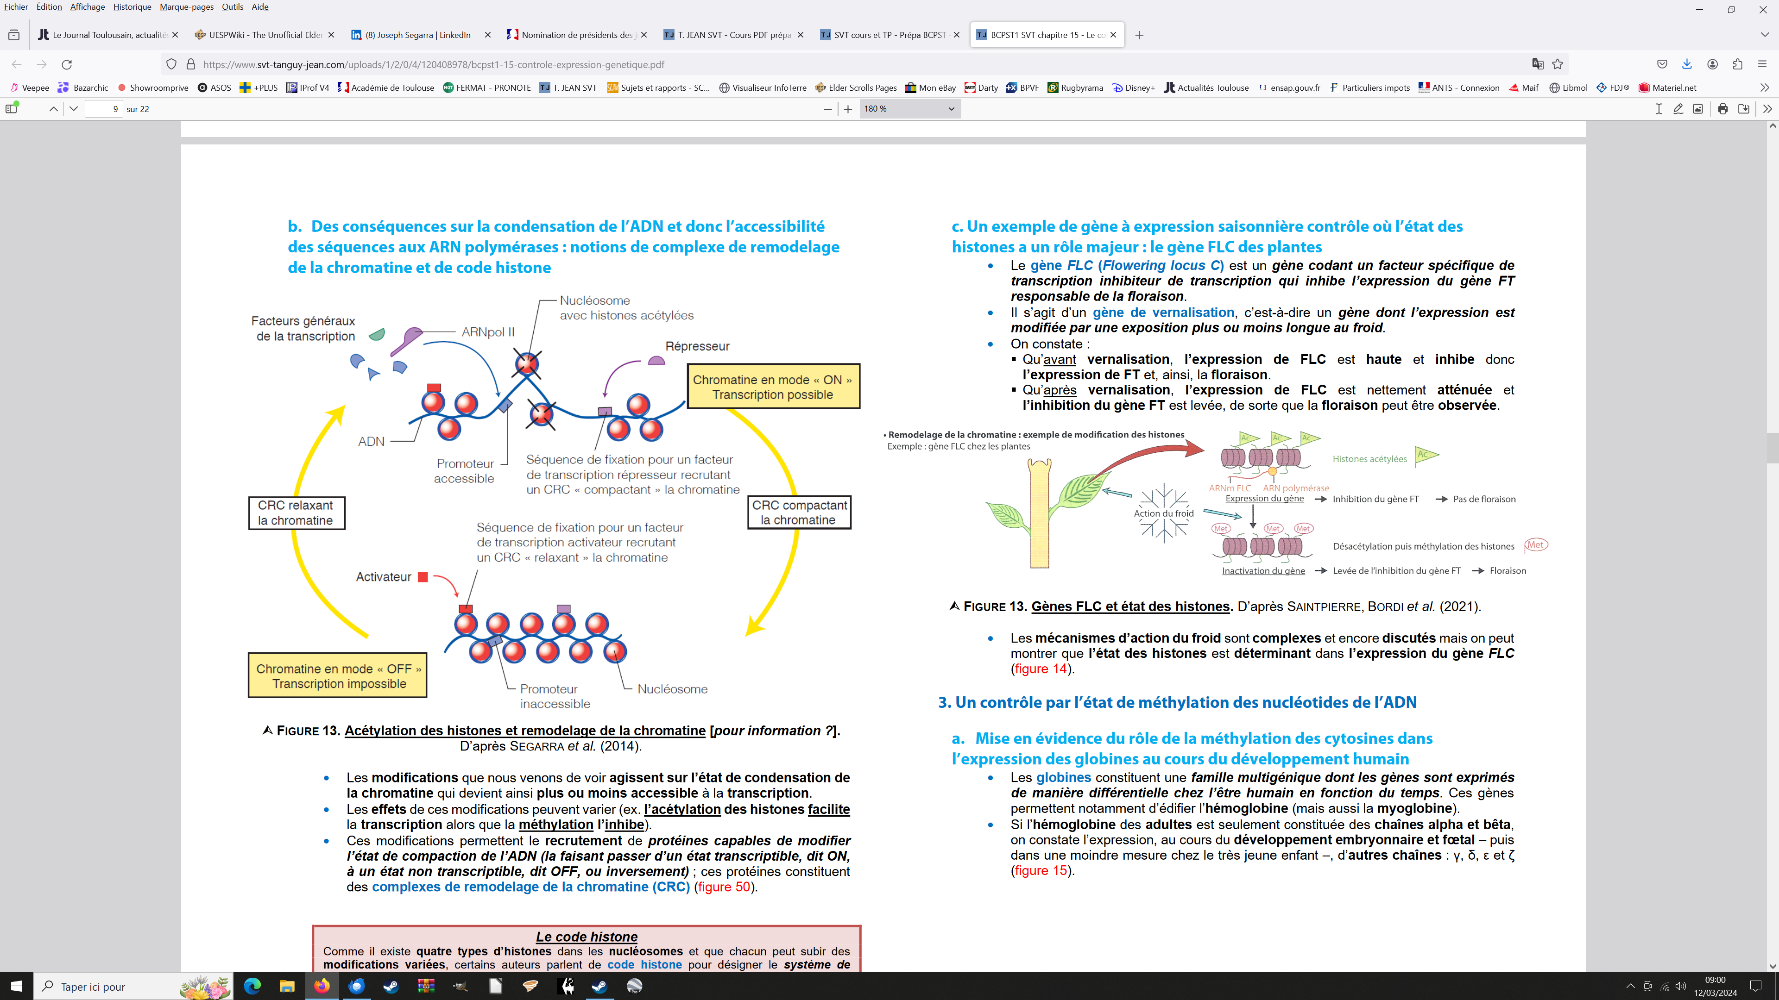

NE PAS CONFONDRE AVEC LA METHYATION DES CYTOSINES DU PROMOTEUR QUI INHIBE LES TRANSCRIPTIONS !



